Iniciativa con Proyecto de Decreto para adicionar el artículo 6 Bis a la Ley de Fomento a la Lectura y el Libro para el Estado de Coahuila de Zaragoza.

- Con el objeto de promover el acceso a la lectura para las personas que padecen algún tipo de discapacidad.

Planteada por el Diputado Jesús Andrés Loya Cardona, del Grupo Parlamentario “Gral. Andrés S. Viesca”, del Partido Revolucionario Institucional, conjuntamente con las demás Diputadas y Diputados que la suscriben.

Fecha de Lectura de la Iniciativa: 27 de Junio de 2019.

Turnada a la Comisión de Educación, Cultura, Familias y Actividades Cívicas.

Lectura del Dictamen:

Decreto No.

Publicación en el Periódico Oficial del Gobierno del Estado:

INICIATIVA CON PROYECTO DE DECRETO QUE PRESENTAN LAS DIPUTADAS Y LOS DIPUTADOS INTEGRANTES DEL GRUPO PARLAMENTARIO “GRAL. ANDRÉS S. VIESCA”, DEL PARTIDO REVOLUCIONARIO INSTITUCIONAL, POR CONDUCTO DEL DIPUTADO JESÚS ANDRÉS LOYA CARDONA, PARA ADICIONAR EL ARTÍCULO 6 BIS A LA LEY DE FOMENTO A LA LECTURA Y EL LIBRO PARA EL ESTADO DE COAHUILA DE ZARAGOZA, CON EL OBJETO DE PROMOVER EL ACCESO A LA LECTURA PARA LAS PERSONAS QUE PADECEN ALGÚN TIPO DE DISCAPACIDAD.

H. PLENO DEL CONGRESO DEL ESTADO
DE COAHUILA DE ZARAGOZA.
P R E S E N T E.-

El suscrito Diputado Jesús Andrés Loya Cardona, conjuntamente con las diputadas y los diputados integrantes del Grupo Parlamentario “Gral. Andrés S. Viesca” del Partido Revolucionario Institucional, en ejercicio de las facultades que nos otorga la fracción I del artículo 59 fracción I de la Constitución Política del Estado de Coahuila de Zaragoza, así como los artículos 21 fracción IV, 152 fracción I y 167 de la Ley Orgánica del Congreso del Estado Independiente, Libre y Soberano de Coahuila de Zaragoza, nos permitimos someter a este H. Pleno del Congreso, la presente Iniciativa mediante la cual se adiciona el artículo 6 Bis a la Ley de Fomento a la Lectura y el Libro para el Estado de Coahuila de Zaragoza, con el objeto de promover el acceso a la lectura para las personas que padecen algún tipo de discapacidad, misma que se presenta bajo la siguiente:

EXPOSICIÓN DE MOTIVOS
De acuerdo con el Instituto Nacional de Estadística y Geografía (INEGI) la discapacidad implica dificultades para caminar, moverse o desplazarse; ver, escuchar, hablar o comunicarse; problemas de tipo mental como retraso, alteraciones de la conducta o del comportamiento; dificultades para aprender una nueva tarea o poner atención por tiempo determinado y las limitaciones para atender por sí mismo el cuidado personal, como bañarse, vestirse o tomar alimentos.

En México, el Módulo de Condiciones Socioeconómicas de la Encuesta de Ingresos y Gastos de los Hogares del INEGI (MCS-ENIGH, 2014) permite identificar a la población con discapacidad en todas las entidades federativas del país. A partir de los resultados de dicha encuesta, se estima que en el año 2014 las personas con algún tipo de discapacidad comprendían 7.65 millones, lo que representaba el 6.4% de la población total del país.

En términos de porcentajes poblacionales, Coahuila se encuentra entre las tres primeras entidades federativas con mayor población con discapacidad, con una incidencia por arriba del 9% de personas con discapacidad respecto a la población total de la República Mexicana, muy por encima del promedio nacional que es de 6.39%.

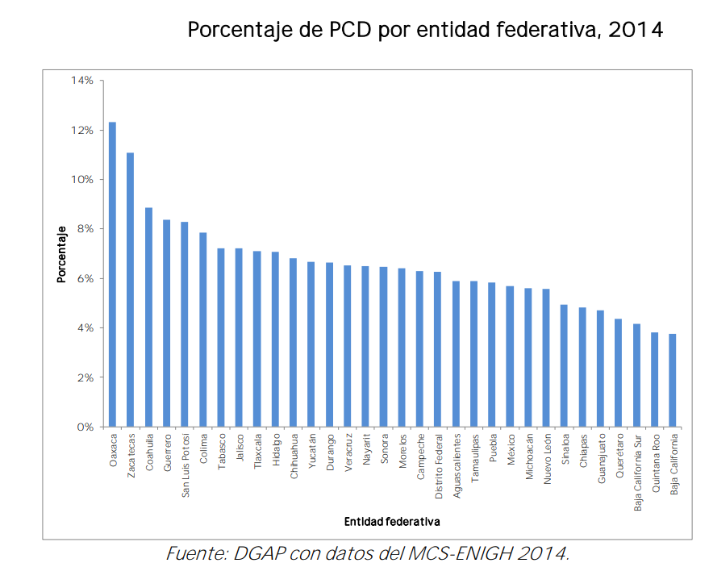

Ese mismo estudio, muestra que las personas con discapacidad presentan incidencias superiores en ciertas carencias sociales, siendo la mayor diferencia en el rezago educativo (51.1 % contra 16.5%). La población con discapacidad mental e intelectual presenta en mayor proporción rezago educativo, mientras que quienes menos sufren rezago educativo son las personas que tienen discapacidad visual, seguida por la motriz.

La inclusión social también implica brindar la oportunidad y el derecho de las personas con discapacidad para acceder fácilmente a la lectura, por ser esencial para el desarrollo integral de los seres humanos. El ejercicio de la lectura es por excelencia la herramienta fundamental que da lugar a la adquisición de nuevos conocimientos. Supone un fuerte medio de integración social que abre puertas tanto en el medio laboral como en el interpersonal, permitiéndole a las personas compartir gustos y aficiones que favorezcan sus relaciones sociales, resaltando más su autonomía e independencia, potenciando su imaginación y ayudando a desarrollar y mejorar su lengua hablada y, en consecuencia, su capacidad comunicativa.

México firmó la Convención sobre los Derechos de las Personas con Discapacidad de la Organización de las Naciones Unidas (ONU) y ratificó su Protocolo Facultativo el 30 de marzo de 2007, convirtiéndose así en parte de los Estados comprometidos a proteger y promover los derechos y la dignidad de las personas con discapacidad, con miras a una sociedad mundial inclusiva.

A la par, a nivel nacional existe una Ley General para la Inclusión de las Personas con Discapacidad, replicada en los territorios de cada uno de los estados. Sin embargo, es necesario comprender la situación de este sector en diversos ámbitos, tal es el caso del derecho que tienen las personas para gozar del disfrute de la lectura y de verse involucrados en las emociones, sentidos e historias que los libros transmiten.

Dentro de los fines de la Convención sobre los Derechos de las Personas con Discapacidad se encuentra el que la “comunicación” incluya los lenguajes, la visualización de textos, el Braille, la comunicación táctil, los macrotipos, los dispositivos multimedia de fácil acceso, así como el lenguaje escrito, los sistemas auditivos, el lenguaje sencillo, los medios de voz digitalizada y otros modos, medios y formatos aumentativos o alternativos de comunicación, incluida la tecnología de la información y las comunicaciones de fácil acceso. De igual forma, en el artículo 24 relativo a la educación, se introduce el de facilitar el aprendizaje del Braille, la escritura alternativa, otros modos, medios y formatos de comunicación aumentativos o alternativos y habilidades de orientación y de movilidad para asegurar que la educación de las personas, y en particular los niños y las niñas ciegos, sordos o sordociegos se imparta en los lenguajes y los modos y medios de comunicación más apropiados para cada persona y en entornos que permitan alcanzar su máximo desarrollo académico y social.

No sólo las personas con algún tipo de discapacidad ven vulnerado su derecho a la educación. Existen otro tipo de trastornos neurobiológicos y específicos del aprendizaje que dificultan la lectoescritura, como lo es quienes sufren del espectro autista, personas con dislexia, disgrafía, disortografía o con dificultades del procesamiento visual por mencionar algunos.

De acuerdo a cifras de la Universidad Nacional Autónoma de México, en nuestro país aproximadamente 7% de los niños monolingües sufren alteraciones del lenguaje. La mayoría de ellos cursan estos problemas sin que se les brinde atención, lo que implica que se desarrollen también problemas de comprensión y comunicación. En tanto, se estima que uno de cada 115 niños que nacen en México es diagnosticado con la condición de espectro autista.

Actualmente existen diversos medios e instrumentos para acercar y garantizar el acceso a la lectura a todas las personas, sin distinción alguna. El uso de nuevas tecnologías, instrumentos musicales y la adaptación de material didáctico son importantes herramientas de inclusión social de las personas con discapacidad.

Ante diversas situaciones se deben ajustar los libros a las particularidades de las personas. Cuando existan dificultades para ver, se necesitan libros en braille, libros parlantes y libros táctiles; en caso de que la discapacidad solo sea parcial se necesitan libros escritos con grandes caracteres. Si existen dificultades para escuchar o comunicarse se necesitan libros escritos en lenguaje de signos; por su parte las dificultes mentales e intelectuales requieren libros ilustrados muy simples de leer para tener la impresión de que vale la pena el esfuerzo que se realiza con los libros.

Numerosas son las organizaciones y entidades que se han sumado a la elaboración de noticias, libros y documentos a través del método de “lectura fácil”, a fin de que estos grupos de personas consigan acceder a diversos tipos de información que puede ser de útil y gran interés. Incluso en ocasiones se incluyen imágenes, dibujos o pictogramas que generan una asociación de ideas más fácil de comprender que el mismo contenido de lo que se está leyendo.

De acuerdo con la Federación Internacional de Asociaciones de Bibliotecarios y Bibliotecas (IFLA), la lectura fácil es la adaptación lingüística de un texto para que sea leído y comprendido por personas con dificultades lectoras en relación a su contenido, el lenguaje y la forma. Su objetivo es que lo escrito sea de fácil acceso y entendimiento a toda la información que usualmente leemos en nuestra vida cotidiana como la literatura, los diarios, las enciclopedias, los libros de texto, la legislación, los documentos administrativos, los informes médicos, los contratos, entre otros, por lo que se formulan a través de textos sencillos, estructurados y con un mensaje bien claro que no de pauta a confusiones.

La presencia de diversas capacidades es un reflejo de la pluralidad social, que exige una sociedad más educada en valores, con suficiente respeto y tolerancia hacia sus semejantes. Por ello, es menester implementar acciones encaminadas a garantizar que todos estén en la mayor posibilidad de ejercer sus derechos fundamentales, sin distinción alguna de los sectores más vulnerables de la sociedad. Que no quede duda que los diputados y las diputadas del Partido Revolucionario Institucional seguiremos trabajando con el fin de mejorar la calidad de vida de los coahuilenses y principalmente de los grupos más vulnerables de nuestra comunidad.

En virtud de lo anterior, es que pongo a consideración de este Honorable Congreso del Estado para su revisión, análisis y en su caso aprobación, la siguiente iniciativa que tiene por objeto incorporar los principios de la Convención sobre los Derechos de las Personas con Discapacidad, como herramientas fundamentales para el fomento a la lectura y el libro.

PROYECTO DE DECRETO
ARTÍCULO ÚNICO.- Se adiciona el artículo 6 Bis a la Ley de Fomento a la Lectura y el Libro para el Estado de Coahuila de Zaragoza, para quedar de la siguiente manera:
ARTÍCULO 6 Bis.- El fomento a la lectura deberá combinar el método de la lectura-escritura con el uso de nuevas tecnologías, la visualización de textos, el lenguaje de señas, el braille, la comunicación táctil, los macrotipos, los dispositivos multimedia de fácil acceso, así como los sistemas auditivos, los instrumentos musicales y la adaptación del material didáctico en medios y formatos de comunicación accesible como herramientas de inclusión social de las personas con discapacidad, así como personas con la condición del espectro autista o personas con necesidades educativas especiales.
Asimismo, se promoverá la adaptación del sistema de lectura fácil de libros, documentos, ilustraciones y otros productos editoriales afines, favoreciendo la accesibilidad de contenidos.

T R A N S I T O R I O S
ARTÍCULO ÚNICO.- El presente Decreto entrará en vigor al día siguiente de su publicación el Periódico Oficial del Gobierno del Estado.

A T E N T A M E N T E
Saltillo, Coahuila de Zaragoza, a 26 de junio de 2019
DIP. JESÚS ANDRÉS LOYA CARDONA
DEL GRUPO PARLAMENTARIO “GRAL. ANDRÉS S. VIESCA”,
DEL PARTIDO REVOLUCIONARIO INSTITUCIONAL

CONJUNTAMENTE CON LAS DEMAS DIPUTADAS Y LOS DIPUTADOS INTEGRANTES DEL
GRUPO PARLAMENTARIO “GRAL. ANDRÉS S. VIESCA”,
DEL PARTIDO REVOLUCIONARIO INSTITUCIONAL.

DIP. MARÍA ESPERANZA CHAPA GARCÍA |  | DIP. JOSEFINA GARZA BARRERA
DIP. GRACIELA FERNÁNDEZ ALMARAZ |  | DIP. LILIA ISABEL GUTIÉRREZ BURCIAGA
DIP. JAIME BUENO ZERTUCHE |  | DIP. LUCÍA AZUCENA RAMOS RAMOS
DIP. VERÓNICA BOREQUE MARTÍNEZ GONZÁLEZ |  | DIP. JESÚS BERINO GRANADOS
DIP. DIANA PATRICIA GONZÁLEZ SOTO

ESTA HOJA DE FIRMAS CORRESPONDE A LA INICIATIVA CON PROYECTO DE DECRETO PARA ADICIONAR EL ARTÍCULO 6 BIS A LA LEY DE FOMENTO A LA LECTURA Y EL LIBRO PARA EL ESTADO DE COAHUILA DE ZARAGOZA.

https://www.inegi.org.mx/temas/discapacidad/
https://www.gob.mx/cms/uploads/attachment/file/126572/Diagn_stico_sobre_la_Situaci_n_de_las_Personas_Con_Discapacidad._Mayo_2016.pdf
https://www.gob.mx/cms/uploads/attachment/file/126572/Diagn_stico_sobre_la_Situaci_n_de_las_Personas_Con_Discapacidad._Mayo_2016.pdf
https://www.un.org/esa/socdev/enable/documents/tccconvs.pdf
Boletín UNAM-DGCS-134, 3 de marzo de 2018. http://www.dgcs.unam.mx/boletin/bdboletin/2018_134.html
Organización Autism Speaks. http://salud.edomex.gob.mx/cevece/documentos/difusion/tripticos/2017/Semana%2024.pdf
https://unesdoc.unesco.org/in/documentViewer.xhtml?v=2.1.196&id=p::usmarcdef_0000047616_spa&file=/in/rest/annotationSVC/DownloadWatermarkedAttachment/attach_import_cb331ffc-3c07-45c3-8bfd-0df0eabd0ed4%3F_%3D047616spao.pdf&locale=es&multi=true&ark=/ark:/48223/pf0000047616_spa/PDF/047616spao.pdf#%5B%7B%22num%22%3A60%2C%22gen%22%3A0%7D%2C%7B%22name%22%3A%22XYZ%22%7D%2Cnull%2Cnull%2C0%5D

